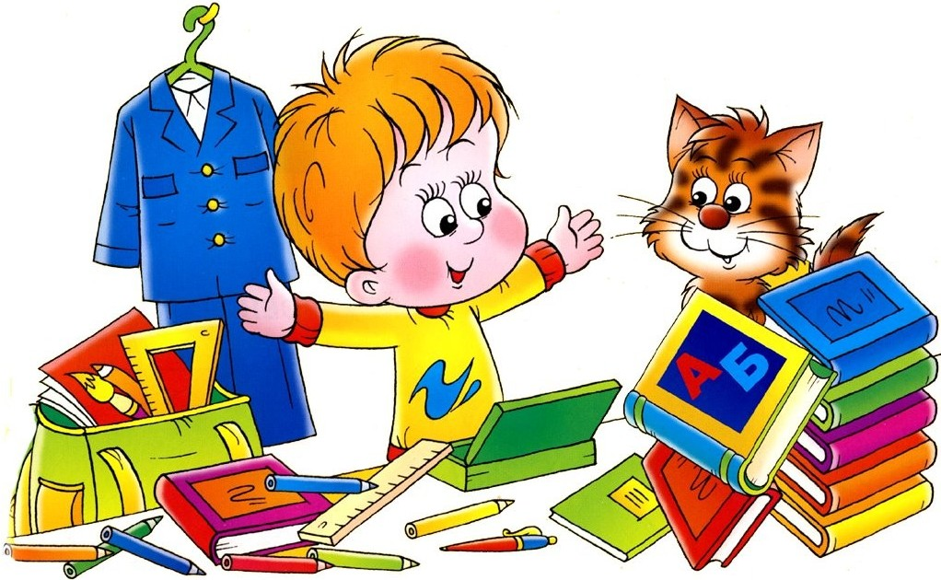

**Будем рады видеть Вас**

**с 01.02.2018г. по 30.06.2018г.**

**для подачи заявления в 1 класс**

**на 2018-2019 учебный год**

**по адресу:**

Саратовская область Александрово-Гайский район с. Новоалександровка ул.Прудовая, д.12а



**Уважаемые родители будущих первоклассников!**

**Будем знакомы!**

***Директор школы –***

Бирюкова Наталья Викторовна

***Заместители директора по учебно-воспитательной работе –***

Глухова Галина Владимировна Шманова Нургуль Ислямовна

***Заместитель директора по воспитательной работе –*** Воронкина Наталия Валерьевна

**Учителя начальных классов**

Замараева Елена Александровна

Кабанова Александра Викторовна

Маслякова Светлана Алексеевна

Умбеткалиева Алина Турарбековна

**Телефон школы**

* ***тел. 8(845 78) 2-24-02***

**Сайт школы**

**http://novoalschool2008.narod.ru**

**Электронная почта школы**

**novoalschkola@yandex.ru**

**МБОУ СОШ с. Новоалександровка им.Героя Советского Союза Ф.Д.Глухова Александрово-Гайского муниципального района Саратовской области**

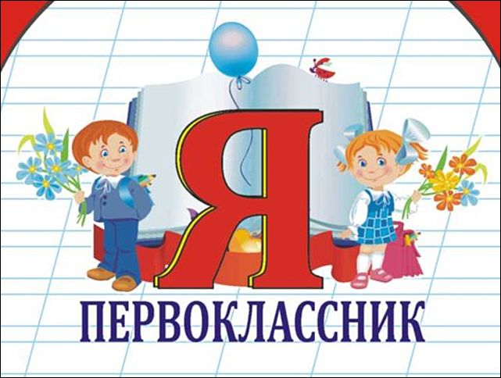

**РОДИТЕЛЯМ**

**БУДУЩИХ**

**ПЕРВОКЛАССНИКОВ**

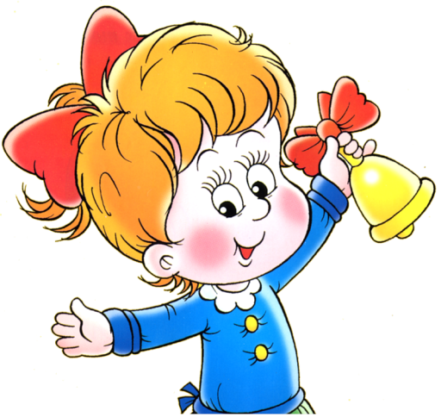

**2018-2019 учебный год**



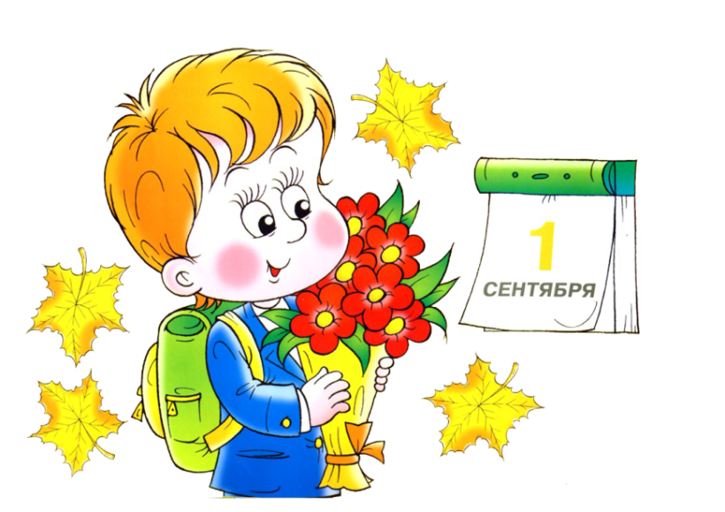

**Что необходимо знать**

**ребёнку 6-7 лет:**

* Домашний адрес, телефон,

место работы родителей.

* Фамилию, имя, отчество, возраст.
* Фамилию, имя, отчество своих родителей.
* Какое сейчас время года, объяснить почему.
* Что делают люди разных профессий (врач, почтальон, строитель и т.д.)
* Знать домашних и диких животных, животных севера и юга, перелетных и зимующих птиц.
* Классифицировать предметы по признакам. Ребенок должен уметь пользоваться обобщающими словами, выделять предметы

по признакам и свойствам.

* Счет прямой, обратный и порядковый в пределах 10; от заданного числа до заданного; отсчет в пределах 10; называть «соседей» чисел; состав числа.
* Временные представления

(времена года, месяцы, дни недели,

части суток; прошлое, настоящее, будущее).

* Уметь ориентироваться на листе бумаги, в пространстве и схеме собственного тела.
* Знать понятия «больше - меньше, поровну», «большой – маленький», «высокий - низкий», «широкий - узкий», «длинный - короткий», «толстый - тонкий».
* Геометрические фигуры (круг, треугольник, квадрат, прямоугольник, овал, прямую, кривую линии).
* Как выполнять арифметические действия сложения и вычитания.



***“Семья и школа – это берег и море. На берегу, ребёнок делает свои первые шаги, а потом перед ним открывается необозримое море знаний, и курс в этом море прокладывает школа…. Но это не значит, что он должен совсем оторваться от берега” ….***

***Л.Кассиль.***

***Уважаемые родители!***

***Скоро в школу!***

***В первый класс!***

*Когда начинать готовить ребенка к школе? Как лучше это делать? Чему и как учить?*

*Единого для всех рецепта нет, да и быть не может: с одним нужно больше говорить, другого больше слушать, с третьим бегать и прыгать, а четвертого учить "по минуточкам" сидеть и внимательно работать. Одно ясно - «Быть готовым к школе-не значит уметь читать, писать и считать. Быть готовым к школе-значит быть готовым всему этому научиться» Л.А.Венгер*

.

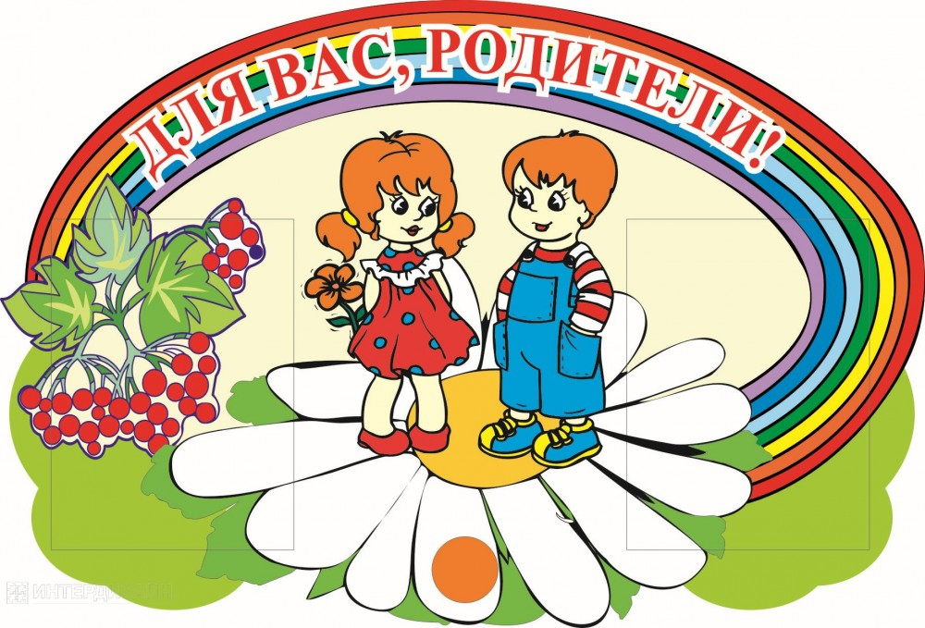

**СОВЕТЫ ДЛЯ РОДИТЕЛЕЙ**

**Что необходимо уметь ребёнку 6-7 лет:**

- Самостоятельно одеваться, раздеваться, следить за своим внешним видом.

- Без напоминания мыть руки перед едой, после пользования туалетом.

- Аккуратно кушать, убирать со стола.

- Самостоятельно переходить улицу, соблюдая правила дорожного движения.

- Заниматься в течение 30-40 минут, не отвлекаясь.

- Занимать себя самостоятельно разумной деятельностью.

- Громко, четко, не стесняясь, отвечать на вопросы педагога.

- Обращаться с вопросом, за помощью к старшему или товарищу.

- Безопасно пользоваться необходимыми ему бытовыми приборами.